En marge de la célébration de la fête de la science : le professeur Elsayed Elkaddi – Président de l’Université de Benha tient à féliciter le professeur Maher Khalil pour son obtention du Prix des sciences agricoles.

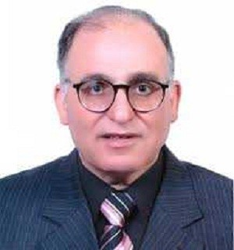
En marge de la célébration de la fête de la science : le professeur Elsayed Elkaddi - Président de l'Université de Banha tient à féliciter le professeur Maher Khalil – Ancien-Doyen de la Faculté de l'agriculture de Moshtohor Université de Benha et Professeur émérite à la Faculté et Conseiller du Président de l'Université de Benha pour la recherche scientifique, le Président de l'Université de Banha tient à le féliciter pour avoir remporté le Prix d'Etat en sciences agricoles, qui est annoncé hier à l'occasion du festival scientifique assisté par le Président de la république arabe d’Egypte Abdel Fattah Al-Sissi, et en présence du Eng Sherif Ismail - le Premier ministre, et en présence du professeur Khaled Abd Elghaffar- Ministre de l'Enseignement supérieur et de la recherche Scientifique, dont cette fête de la science est organisée par le Ministère de l'Enseignement Supérieur et de la Recherche scientifique en Egypte.
Et en marge de la célébration de cette fête de la science qui a travers laquelle on a apprécié et estimé un certain nombre de scientifiques de professeurs dans divers domaines scientifiques et de recherche, le professeur Elsayed Elkaddi - Président de l'Université de Banha tient à féliciter le professeur Maher Khalil pour ses réalisations comme un des scientifiques d'Egypte dans le domaine de l'agriculture.

